1. 拼接
   1. 将E:\Jiajun\sentiment\result文件夹中的所有csv文件的第2行删除（所有取值都为0）。

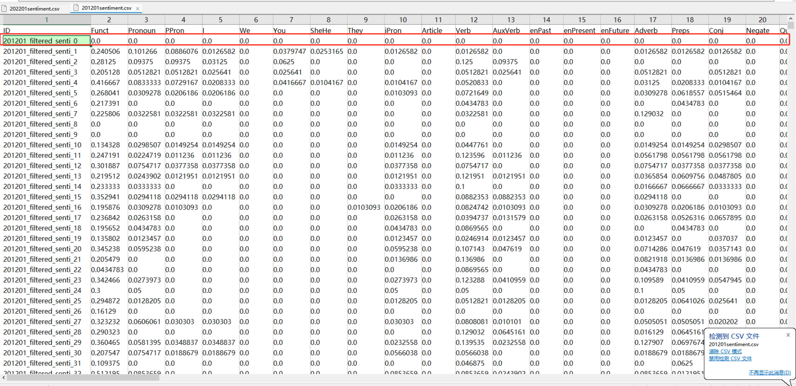

* 1. 将文件夹中名称为“日期_filter.csv”的文件，与E:\Jiajun\sentiment\result文件夹对应的文件合并。没有索引，逐行合并。
  2. 删除content, content_full, user_link这几列，保存为“日期_filter_sna.csv”

1. Nationalism分类
   1. 使用训练好的分类模型（一万多条数据的那个，不是清华的那个），train上述的数据集“日期_filter_sna.csv”
   2. 将不同的分类结果保存（4类，6类，8类，记不清到底分了几类，以之前的code为准）。
2. 尝试对“from“列做分词，导出分词结果的频数表。